Former les talents aux métiers de demain
TRANSFORMER
LE LYCÉE
PROFESSIONNEL
Famille des métiers du pilotage et de la maintenance des installations automatisées

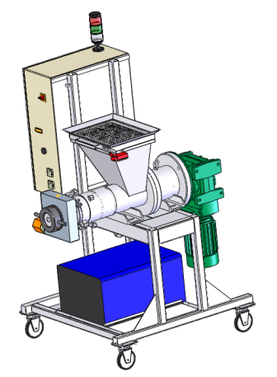
1er trimestre
Durée : 2H00
2nde PMIA
Nom : ……………………………….
Prénom : ………………………….
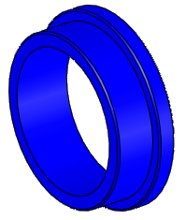

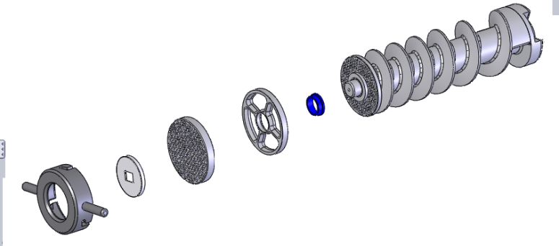
Mesurer, modéliser puis imprimer la bague de guidage du S.A.P EXTRUDICC
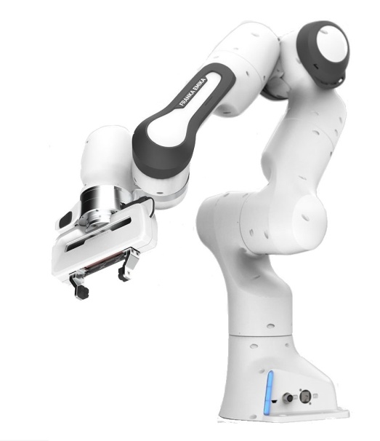

Mise en situation :
Le Système Automatisé de Production « Extrudicc » permettant de fabriquer une barre de savon est à l’arrêt. Un bon d’intervention demande de réaliser l’échange de la bague de guidage de la vis affineuse. Or le stock de la pièce dans la GMAO est à zéro.
Objectif :
L’élève doit être capable de contrôler le stock de la bague de guidage dans la GMAO, de réaliser la rétro-conception de la bague sur Solidworks puis de paramétrer l’impression 3D.
Compétences | Indicateurs d’évaluation | Evaluation
 |  | Pas de réussite ou non fait | Réussite partielle | Réussite totale avec aide | Réussite totale en autonomie
CC2.1  Compétence principale | La mesure les dimensions de la bague est réalisée au pied à coulisse.  La modélisation de la bague de guidage est effectuée sur Solidworks. le fichier est enregistré en STL.  Le paramétrage du fichier d’impression est réalisé correctement.
 |  | 0%  □ | 40%  □ | 75%  □ | 100%  □
CC2.2  Compétence découverte | Le contrôle de la quantité de pièce « bague de guidage » dans la GMAO est réalisé correctement.
 |  | 0%  □ | 40%  □ | 75%  □ | 100%  □
CC6  Compétence présentée | L’expression orale est structurée et le vocabulaire utilisé précis.
 |  | 0%  □ | 40%  □ | 75%  □ | 100%  □

Le S.A.P « Extrudicc » fabrique une barre de savon. Cette extrusion est réalisée par une vis sans affineuse entrainée par un motoréducteur.

BON D’INTERVENTION
Date : ……………..  Temps alloué : 2h00 | Système  Extrudicc
Description
Consulter le stock de la pièce dans la GMAO.

Mesurer les dimensions de la pièce d’origine

Dessiner sur modeleur 3D la pièce de remplacement.

Paramétrer l’imprimante 3d, puis exporter le fichier d’impression.

ACTIVITE 1 :
Dire, avec des mots simples, ce qui doit être réalisé pendant l’activité
CC6
Vérifier la disponibilité de la pièce :
CC2.2
ACTIVITE 2 :

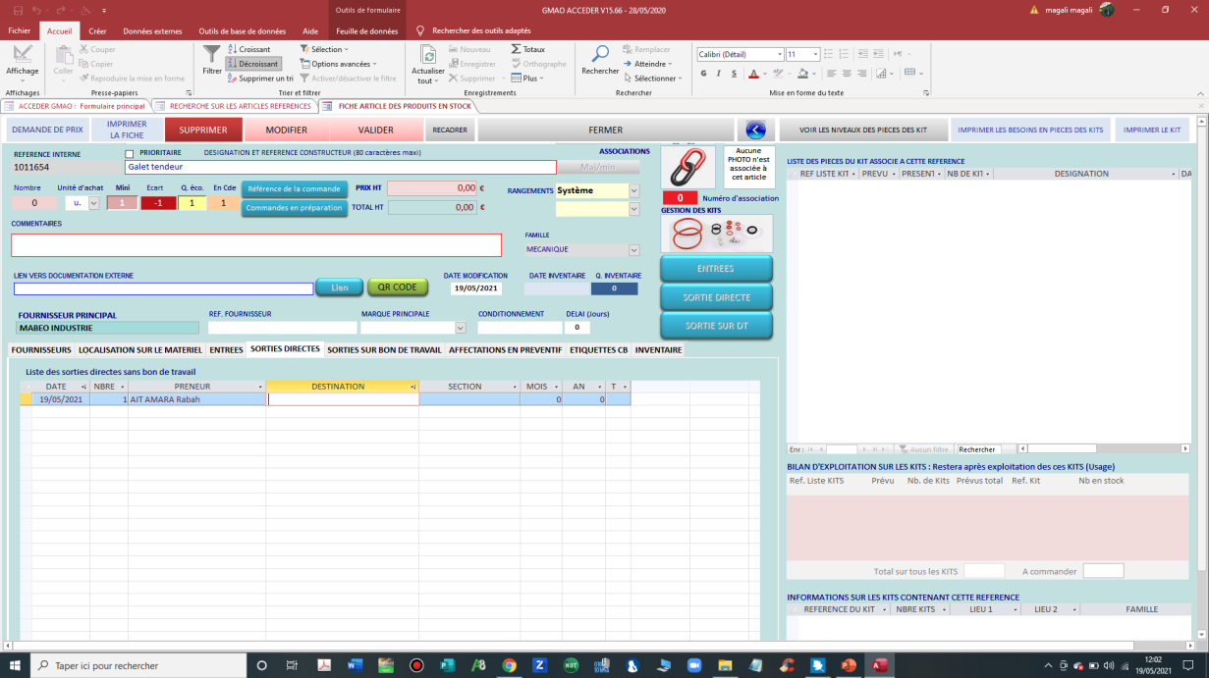
Consulter le stock de la pièce dans la GMAO:

Mesurer la bague de guidage d’origine :
ACTIVITE 2 :
CC2.1
Mesurer les différentes cotes de la pièce à remplacer:
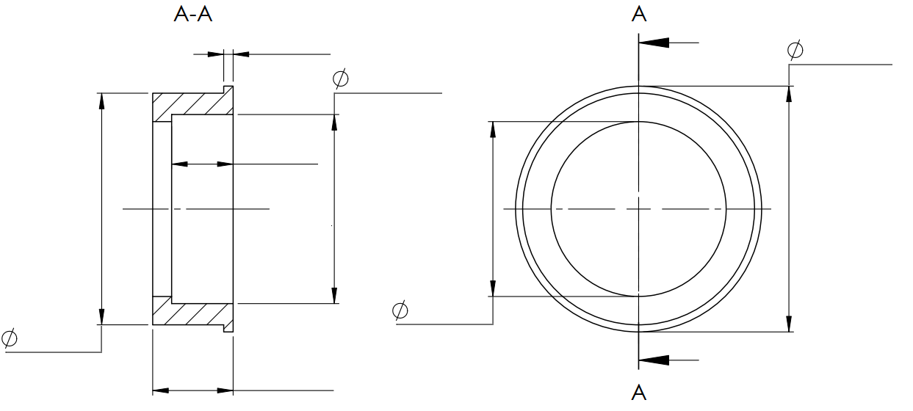
– 40 – 17 – 49 – 13 – 52 – 2 – 37 –
………………
………………
………………

………………

………………
………………
………………
ACTIVITE 4 :
Mesurer la cote de diamètre de l’arbre:
CC2.1
Mesurer (précision au dixième de mm) la cote du diamètre de l’arbre de la vis affineuse puis celui de la bague.
………………
………………
(mesure au pied à coulisse)

(Lecture au dixième de mm)

Calculer le jeu fonctionnel « Ja »:
ACTIVITE 5 :
CC2.1
A l’aide des deux cotes précédentes, calculer le jeu « Ja » de fonctionnement existant entre l’arbre et la bague.
Ja =……………………………..………..=…………………mm

ACTIVITE 6 :
Esquisser le profil de la pièce:
CC2.1

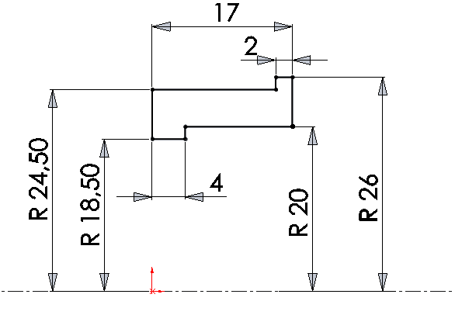
Dessiner le profil du galet en utilisant des outils d’esquisse ci dessous:

Créer le volume du galet tendeur:
ACTIVITE 7 :
CC2.1
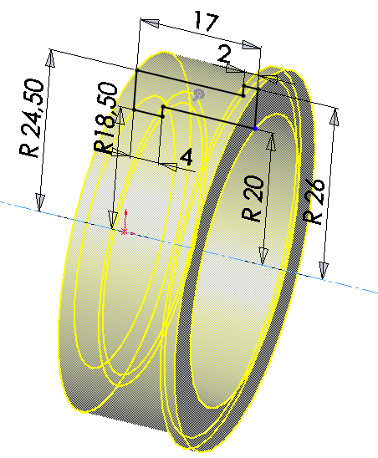
Réaliser le volume de la bague en utilisant la fonction ci-dessous:

Révolution 360°

Enregistrer le fichier 3D:
ACTIVITE 8 :
CC2.1
Enregistrer le fichier sous « bague-extrudicc-nom de famille »
au format Solidworks (.SLDPRT)
puis au format standard d’impression 3D (extension .STL)
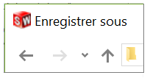
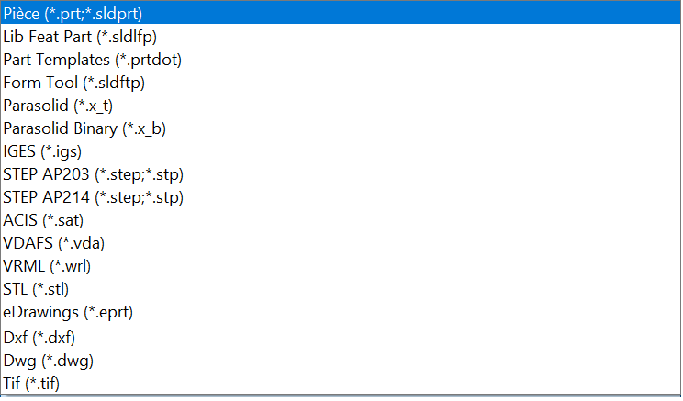
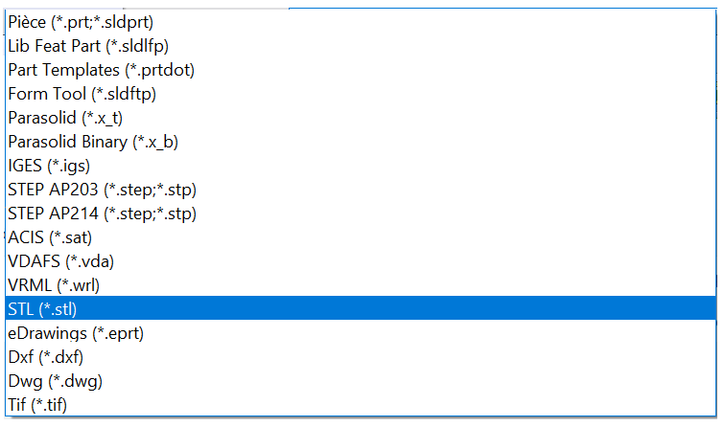

Paramétrer le ficher d’impression 3D:
ACTIVITE 9 :
CC2.1
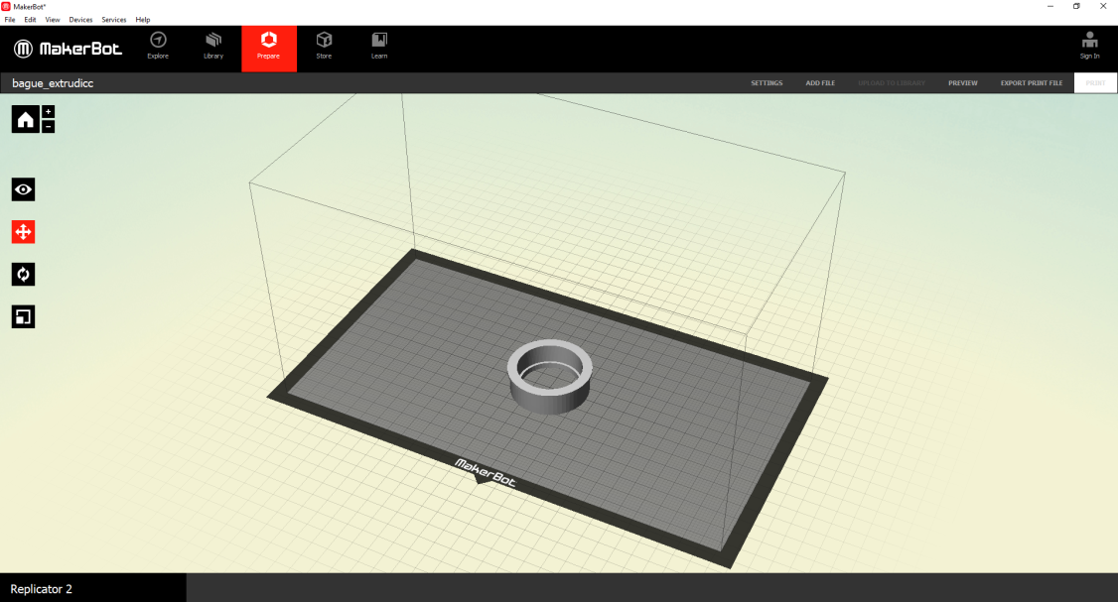
Identifier Ouvrir le fichier STL créé précédemment, positionner le correctement comme indiqué sur l’image ci-dessous.

Paramétrer l’impression avec 40 % de matière (infill) en matériau ABS sans sous couche (raft) avec du support.

Découvrir le logiciel d’impression 3D:
ACTIVITE 10 :
CC2.1
Identifier les différents onglets de paramétrage du logiciel d’impression 3d pour imprimante Makerbot REPLICATOR 2 :
Enregistrer le fichier dans la carte SD.

Démarrer l’impression 3D du fichier.
CC2.1
Imprimer le fichier 3D:
ACTIVITE 11:
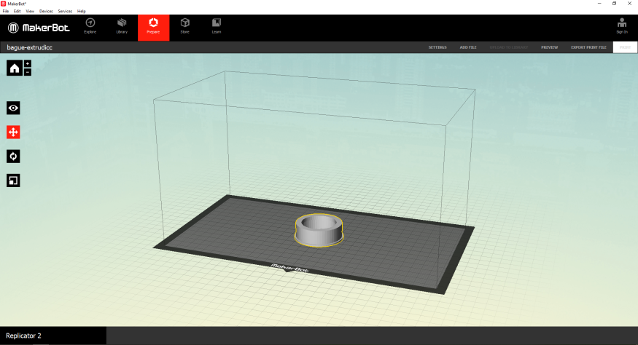
– Sous couche – déplacement de la pièce – support – orientation de la pièce – température – centrage de la pièce – mise à niveau de la pièce – pourcentage de matière – type de matériu –
………………………………….
………………………………….
………………………………….
………………………………….
………………………………….
………………………………….
………………………………….
………………………………….
………………………………….
………………………………….
………………………………….
………………………………….
………………………………….

